Připojování Metropolitních sítí do CMS
Níže jsou popsány varianty a způsob připojení Metropolitních sítí (MAN) k Centrálnímu místu služeb (CMS) prostřednictvím Krajských sítí, Územních odborů Policie ČR, Akademické sítě CESNET nebo Finančních úřadů (síť GFŘ).

Definice Metropolitní sítě (MAN)
Metropolitní síť je optická páteřní komunikační síť města – vysokokapacitní a vysokorychlostní komunikační infrastruktura. Primární účel této sítě je propojovat veřejnosprávní úřady ve městě, školská zařízení, nemocniční zařízení, hasičský záchranný sbor, kulturní a sociální zařízení města a další subjekty zřízené městem. Jedna ze služeb, kterou Metropolitní sítě budoucnosti poskytují je připojení k CMS/KIVS.
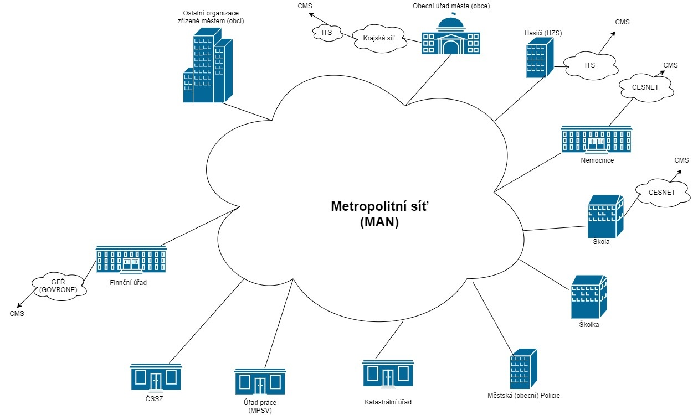Příklad metropolitní sítě a možností propojení

Popis způsobu připojení Metropolitní sítě do CMS

Připojení Metropolitní sítě prostřednictví Krajské sítě
Podmínkou připojení MAN přes Krajskou síť je vybudovaný funkční optický propoj mezi MAN a Krajskou sítí viz. obrázek č.2
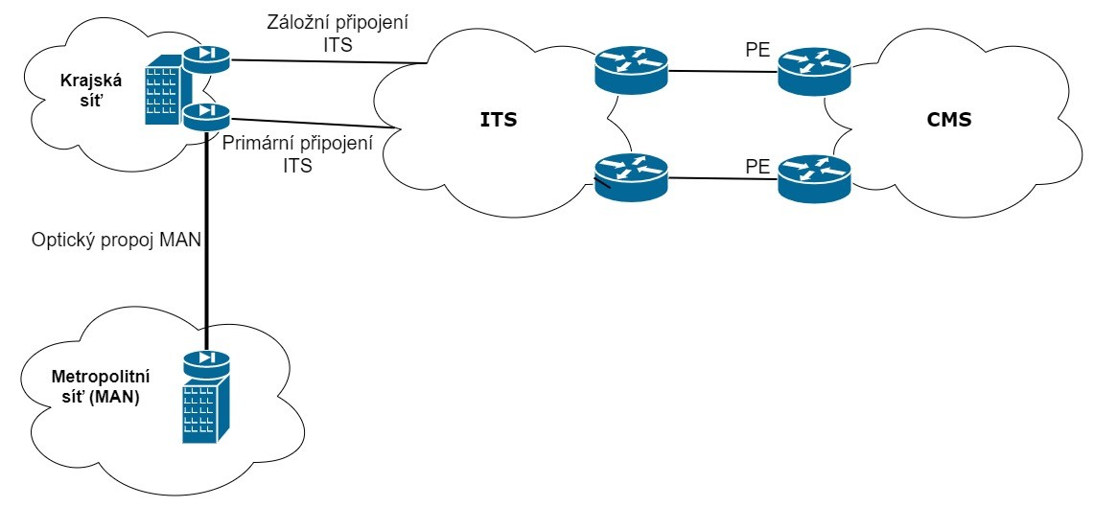Příklad připojení Metropolitní sítě prostřednictvím Krajské sítě

Připojení Metropolitní sítě prostřednictví Územního odboru Policie ČR
Podmínkou připojení MAN přes Územní odbor Policie ČR je vybudovaný funkční optický propoj mezi MAN a Územním odborem Policie ČR viz. obrázek č.3
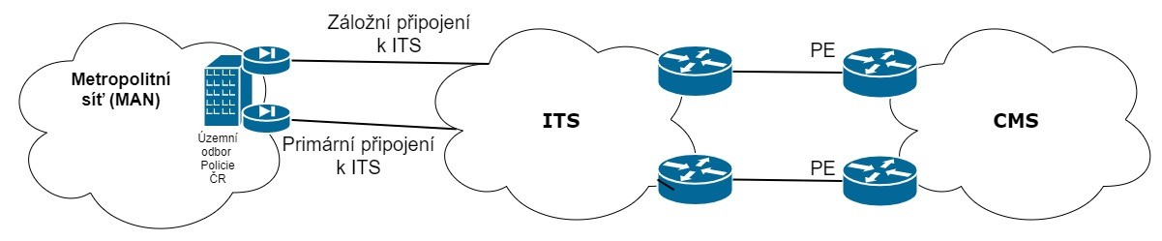Příklad připojení Metropolitní sítě prostřednictvím Územního odboru Policie ČR

Připojení Metropolitní sítě prostřednictví Akademické sítě CESNET
Podmínkou připojení MAN přes Akademickou síť CESNET je členství v Zájmovém sdružení CESNET a mít vybudovaný funkční optický propoj mezi MAN a Akademickou sítí CESNET viz. obrázek č.4
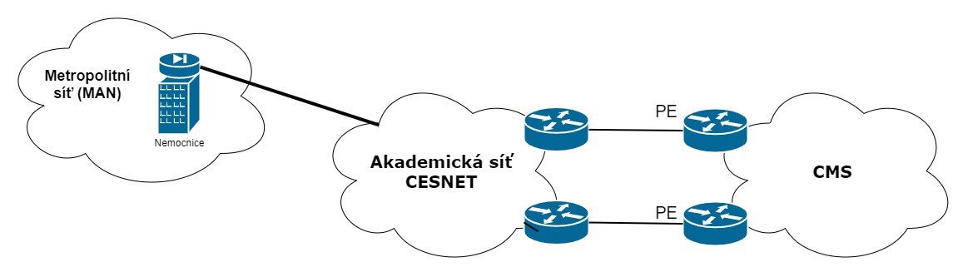Příklad připojení Metropolitní sítě prostřednictvím Akademické sítě CESNET

Připojení Metropolitní sítě prostřednictví sítě GFŘ
Podmínkou připojení MAN přes síť GFŘ je vybudovaný funkční optický propoj mezi MAN a sítí GFŘ viz. obrázek č.5
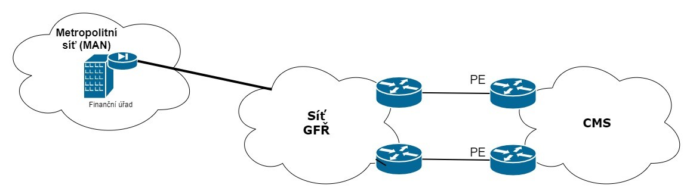Příklad připojení Metropolitní sítě prostřednictvím sítě GFŘ

